Fecha: 09 de julio de 2014

Boletín de prensa Nº 1075

MINISTRO DE LAS TIC, VISITARÁ PASTO ESTE VIERNES 11 DE JULIO

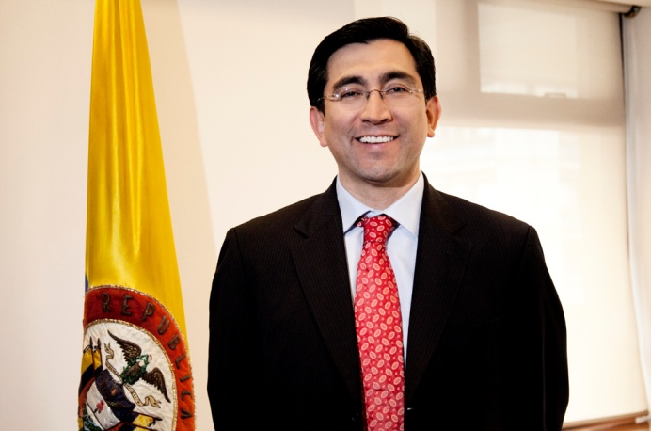

El Ministro de las Tecnologías de la Información y las Comunicaciones TIC, Diego Molano Vega, visitará la capital de Nariño este viernes 11 de julio para desarrollar una agenda de trabajo en la que se socializará los proyectos que se adelantan desde el Gobierno Nacional en materia de tecnología y por otra parte conocer los Puntos Vive Digital que abrieron sus puertas a la comunidad el pasado mes de junio, así lo dio a conocer el Subsecretario de Sistemas de Información Mario Landázuri Santamaría.

El funcionario además informó que el Ministro brindará una rueda de prensa en el Punto Vive Digital del Fondo Mixto de Cultura ubicado en la calle 15 N° 24-68. “Informaremos a los periodistas la hora de la rueda de prensa para que asistan y conozcan los procesos más importantes que se llevarán a cabo en el municipio por parte de MinTic como también los proyectos que se ejecutan en el departamento de Nariño”.

Contacto: Subsecretario de Sistemas de Información, Mario Landázuri Santamaría Celular: 3017891133

ALCALDÍA ENTREGARÁ 19 VIVIENDAS EN ZONA RURAL

Este sábado 12 de julio, a las 10:00 de la mañana, la Alcaldía Municipal a través del INVIPASTO se llevará a cabo la entrega de 19 viviendas del proyecto que corresponde a las 110 soluciones que fueron aprobadas por el Banco Agrario y el Municipio en la convocatoria de 2012, informó el director del INVIPASTO Mario Enríquez Chenas. La obra que beneficia a poblaciones vulnerables tiene un costo de $1.880 millones de pesos.

“Los beneficiarios fueron seleccionados de acuerdo a los criterios del Banco Agrario, luego de una convocatoria pública donde participó la comunidad. Las viviendas están ubicadas en cuatro corregimientos: El Encano, Mocondino, Santa Bárbara y El Socorro”, indicó el funcionario.

El evento de entrega se realizará en la Institución Educativa Municipal del corregimiento y contará con la presencia del Alcalde Harold Guerrero López, representantes del Banco Agrario, la gerencia integral de la Fundación Horizonte Social operadores del proyecto y delegados de la Gobernación de Nariño.

Contacto: Director INVIPASTO, Mario Enríquez Chenas. Celular: 3122572339

PASTO, SEDE DE LOS XVIII JUEGOS NACIONALES DE SERVIDORES PÚBICOS 2015

Luego que el comité Ejecutivo de la Corporación Nacional Deportiva de Servidores Públicos CORDEMO realizará la visita técnica a las ciudades que solicitaron ser postuladas como sede de los XVIII Juegos Nacionales de Servidores Púbicos 2015, la capital de Nariño fue designada como escenario para cumplir este compromiso que se tiene previsto del 12 al 19 de julio del próximo año.

El delegado por parte de la Alcaldía Municipal de Pasto ante la Corporación CORDEMO, Mauricio Mesías Giraldo, informó que el evento contará con la asistencia de aproximadamente dos mil deportistas de 23 delegaciones del país, lo que afianzará los procesos económicos, así como la proyección de las actitudes deportivas y culturales de los habitantes de Pasto.

Durante este año, se adelantará los acercamientos con el sector comercial, turístico, hotelero, como también con las entidades que prestarán los espacios deportivos para empezar a trabajar en el recibimiento de los deportistas, así mismo junto a la Subsecretaría de Talento Humano de la Administración Local se realizará la convocatoria para seleccionar a los funcionarios por la Alcaldía de Pasto que participarán en las 15 disciplinas que se disponen en el encuentro y comenzar la preparación.

Contacto: Coordinador delegación deportiva, Mauricio Mesías Giraldo. Celular: 3004305923

ALCALDE PLANTEA SOLUCIONES PARA MEJORAR MOVILIDAD EN SECTOR DOLORES

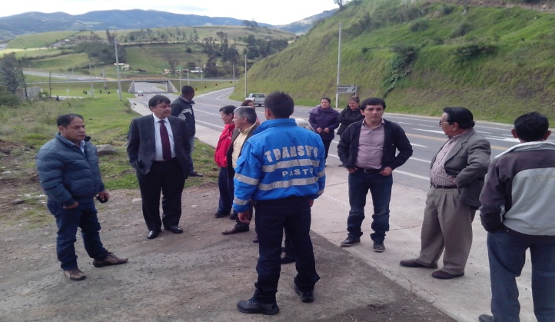

El alcalde Harold Guerrero López acompañado por los Secretarios de Tránsito y de Infraestructura, hizo presencia en la vereda Dolores del corregimiento de Mocondino, para verificar sobre terreno, la situación que los habitantes vienen afrontando desde la entrega por parte de DEVINAR de la vía perimetral, lo que según la comunidad, ha dificultado el retorno de vehículos al corregimiento.

El mandatario local en su recorrido con los habitantes, luego de corroborar las dificultades en la movilidad, manifestó que se presentará un proyecto ante la Agencia Nacional de Infraestructura, ANI, para solucionar definitivamente el inconveniente.

Por su parte, la Presidenta de la Junta de Acción Comunal Carmen Velásquez, indicó que el propósito es construir un retorno vehicular para que facilite el tránsito del lugar debido al peligro que existe actualmente cuando se ingresa al corregimiento por la perimetral.

El Secretario de Tránsito Municipal Guillermo Villota Gómez, se comprometió a mejorar la señalización que le corresponde al municipio y presentar ante la ANI, la propuesta que contemple reductores de velocidad y otro tipo de señalización para el lugar. De la misma manera, el Subsecretario de Infraestructura Rural, Wilson Armando Realpe Benavides, aseguró que en el proyecto también se buscará la construcción de andenes para mejorar la movilidad de peatones y evitar la accidentalidad.

Contacto: Subsecretario de Infraestructura Rural, Wilson Realpe Benavides. Celular: 3104173950

TALLER DE FORMULACIÓN DE PROYECTOS CON AGENCIA PRESIDENCIAL DE COOPERACIÓN INTERNACIONAL

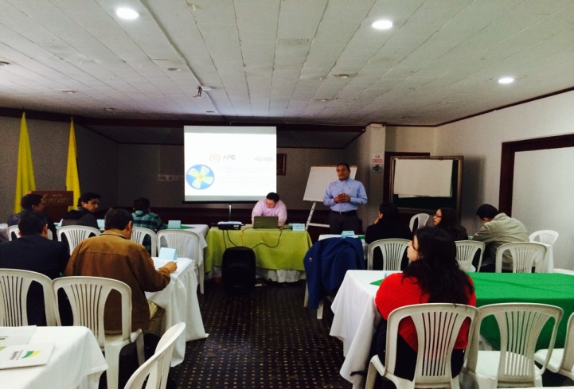

La Alcaldía de Pasto que hace parte del Comité Departamental de Cooperación Internacional participó del taller de formulación de proyectos con la presencia de Carlos Fuentes Cifuentes, delegado de la Agencia Presidencial de Cooperación Internacional, APC Colombia. “El propósito es aclarar el concepto de la cooperación y brindar herramientas para poder formular proyectos de mayor impacto, sostenibles, que generen un cambio y contribuyan al desarrollo del territorio y el país”, precisó el funcionario nacional.

La Jefa de la Oficina de Asuntos Internacionales Andrea Lozano Almario, manifestó que el taller tiene como objetivo capacitar a los funcionarios en identificación de problemáticas, formulación de proyectos y canalización de los mismos. “Lo que buscamos es que nuestros funcionarios sepan cómo identificar un problema de determinada población, cómo crear un proyecto y cuáles serían esas fuentes de financiación; que no nos quedemos solo con las fuentes nacionales, sino que debemos trascender fronteras y gestionar en el exterior”.

Durante la jornada se desarrollaron los temas de conceptos de cooperación internacional, tipos de proyectos, funciones de la Agencia Presidencial de Cooperación y el trabajo articulado entre el Gobierno y los territorios. “Nosotros brindamos información, articulación e interlocución oficial con diferentes gobiernos, agencias internacionales, entidades multilaterales, ONG, empresas privadas que apoyan la formulación y la financiación de proyectos de carácter internacional y orientar que esos programas sean para el desarrollo”, puntualizó el representante de la APC Carlos Fuentes Cifuentes. El comité departamental está conformado por Alcaldía de Pasto, Gobernación de Nariño, SENA; ICBF, entre otras entidades locales y regionales y en el que participaron las Secretarías de Bienestar Social, Gestión Ambiental, Cultura y Desarrollo Económico de la Alcaldía de Pasto.

Contacto: Jefe de Oficina de Asuntos Internacionales, Andrea Lozano Almario. Celular: 3165791985

JORNADA DE LIMPIEZA Y RETIRO DE CARTELES EN CENTRO DE LA CIUDAD

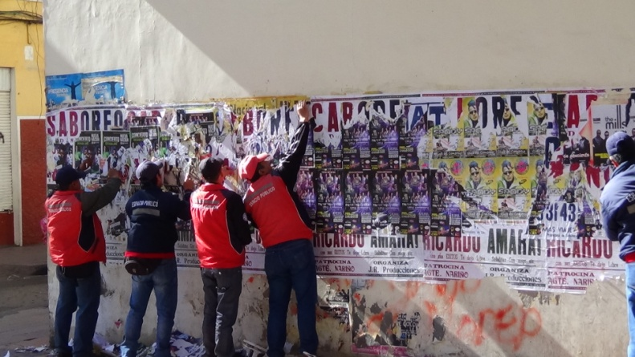

La Dirección de Espacio Público de la Administración Municipal en articulación con EMAS y Secretaría de Gobierno, desarrolló una jornada de limpieza y retiro de carteles en el centro histórico de la ciudad, esta actividad se efectuó con el fin de contrarrestar la contaminación visual en el sector.

El director de Espacio Público Álvaro Ramos Pantoja, hizo un llamado a los organizadores de eventos a utilizar otros medios de comunicación alternativos para cumplir con la publicidad. “Existen personas inescrupulosas que sin la autorización previa de la Secretaría de Gestión Ambiental ubican carteles, no cumplen con el tiempo reglamentario de retiro e infringe los comparendos”, puntualizó el funcionario. La Alcaldía Municipal continuará con las jornadas de limpieza en el sector del Concejo de Pasto, templo La Catedral y calle 17 en días posteriores.

Contacto: Director de Espacio Público, Álvaro Ramos Pantoja. Celular: 3155817981

PLANTEAN ALTERNATIVAS ECONÓMICAS PARA COMERCIANTES DE AÑOS VIEJOS

Ante el Concejo de Pasto y representantes de comerciantes que elaboran años viejos, los secretarios de Desarrollo Económico, Armando Miranda Vela; Gobierno, Carol Huertas Estrada y director de Espacio Público, Álvaro Ramos Pantoja, se plantearon alternativas de capacitación y formulación de proyectos productivos para las familias que se dedican a esta actividad.

La intención del gobierno local según el titular de la Secretaría de Desarrollo Económico, Armando Miranda Vela; es iniciar procesos de formación con las familias que se dedican durante el fin de año a esta actividad para desarrollar habilidades y entregar un mejor producto.

Por su parte la secretaria de Gobierno (e) Carol Huertas Estrada, invitó a las personas que aún no hace parte del proceso que lidera la Alcaldía de Pasto frente al tema de años viejos, para que se vinculen en los proyectos que ejecuta la Secretaría de Desarrollo Económico. La funcionaria señaló que desde su dependencia se adelantan actividades para lograr que las ventas se realicen de manera organizada en la ciudad.

Finalmente, el director de Espacio Público Álvaro Ramos Pantoja, manifestó que luego de concertar con los vendedores de años viejos, se establecerán los lugares autorizados para las ventas entre los que se encuentra la avenida Panamericana.

Contacto: Secretario Desarrollo Económico, Armando Miranda Vela. Celular: 3007807080

CONVOCATORIA PREMIO SANTILLANA 2014

La Fundación Santillana para Iberoamérica dirigida por el expresidente colombiano Belisario Betancur, invita a los coordinares y directivos de las instituciones educativas del municipio de Pasto, para que participen en la Vigésima Versión del Premio Santillana 2014 que otorgará el reconocimiento ‘Educación para la paz: la escuela, espacio vital para el diálogo, la reconciliación y el perdón’, así lo dio a conocer la secretaria de Educación (e), María Elvira de la Espriella.

Según la funcionaria, la convocatoria es una oportunidad para difundir los esfuerzos que respecto a convivencia, día a día realizan docentes, coordinadores y directivos de los establecimientos. Las bases del concurso están disponibles en la página web www.premiosantillana.com.co y los interesados podrán inscribirse hasta el 5 de agosto del año en curso.

Contacto: Secretaria de Educación (e), María Elvira de la Espriella. Celular: 3004820256

Pasto Transformación Productiva

María Paula Chavarriaga Rosero

Jefe Oficina de Comunicación Social
Alcaldía de Pasto

